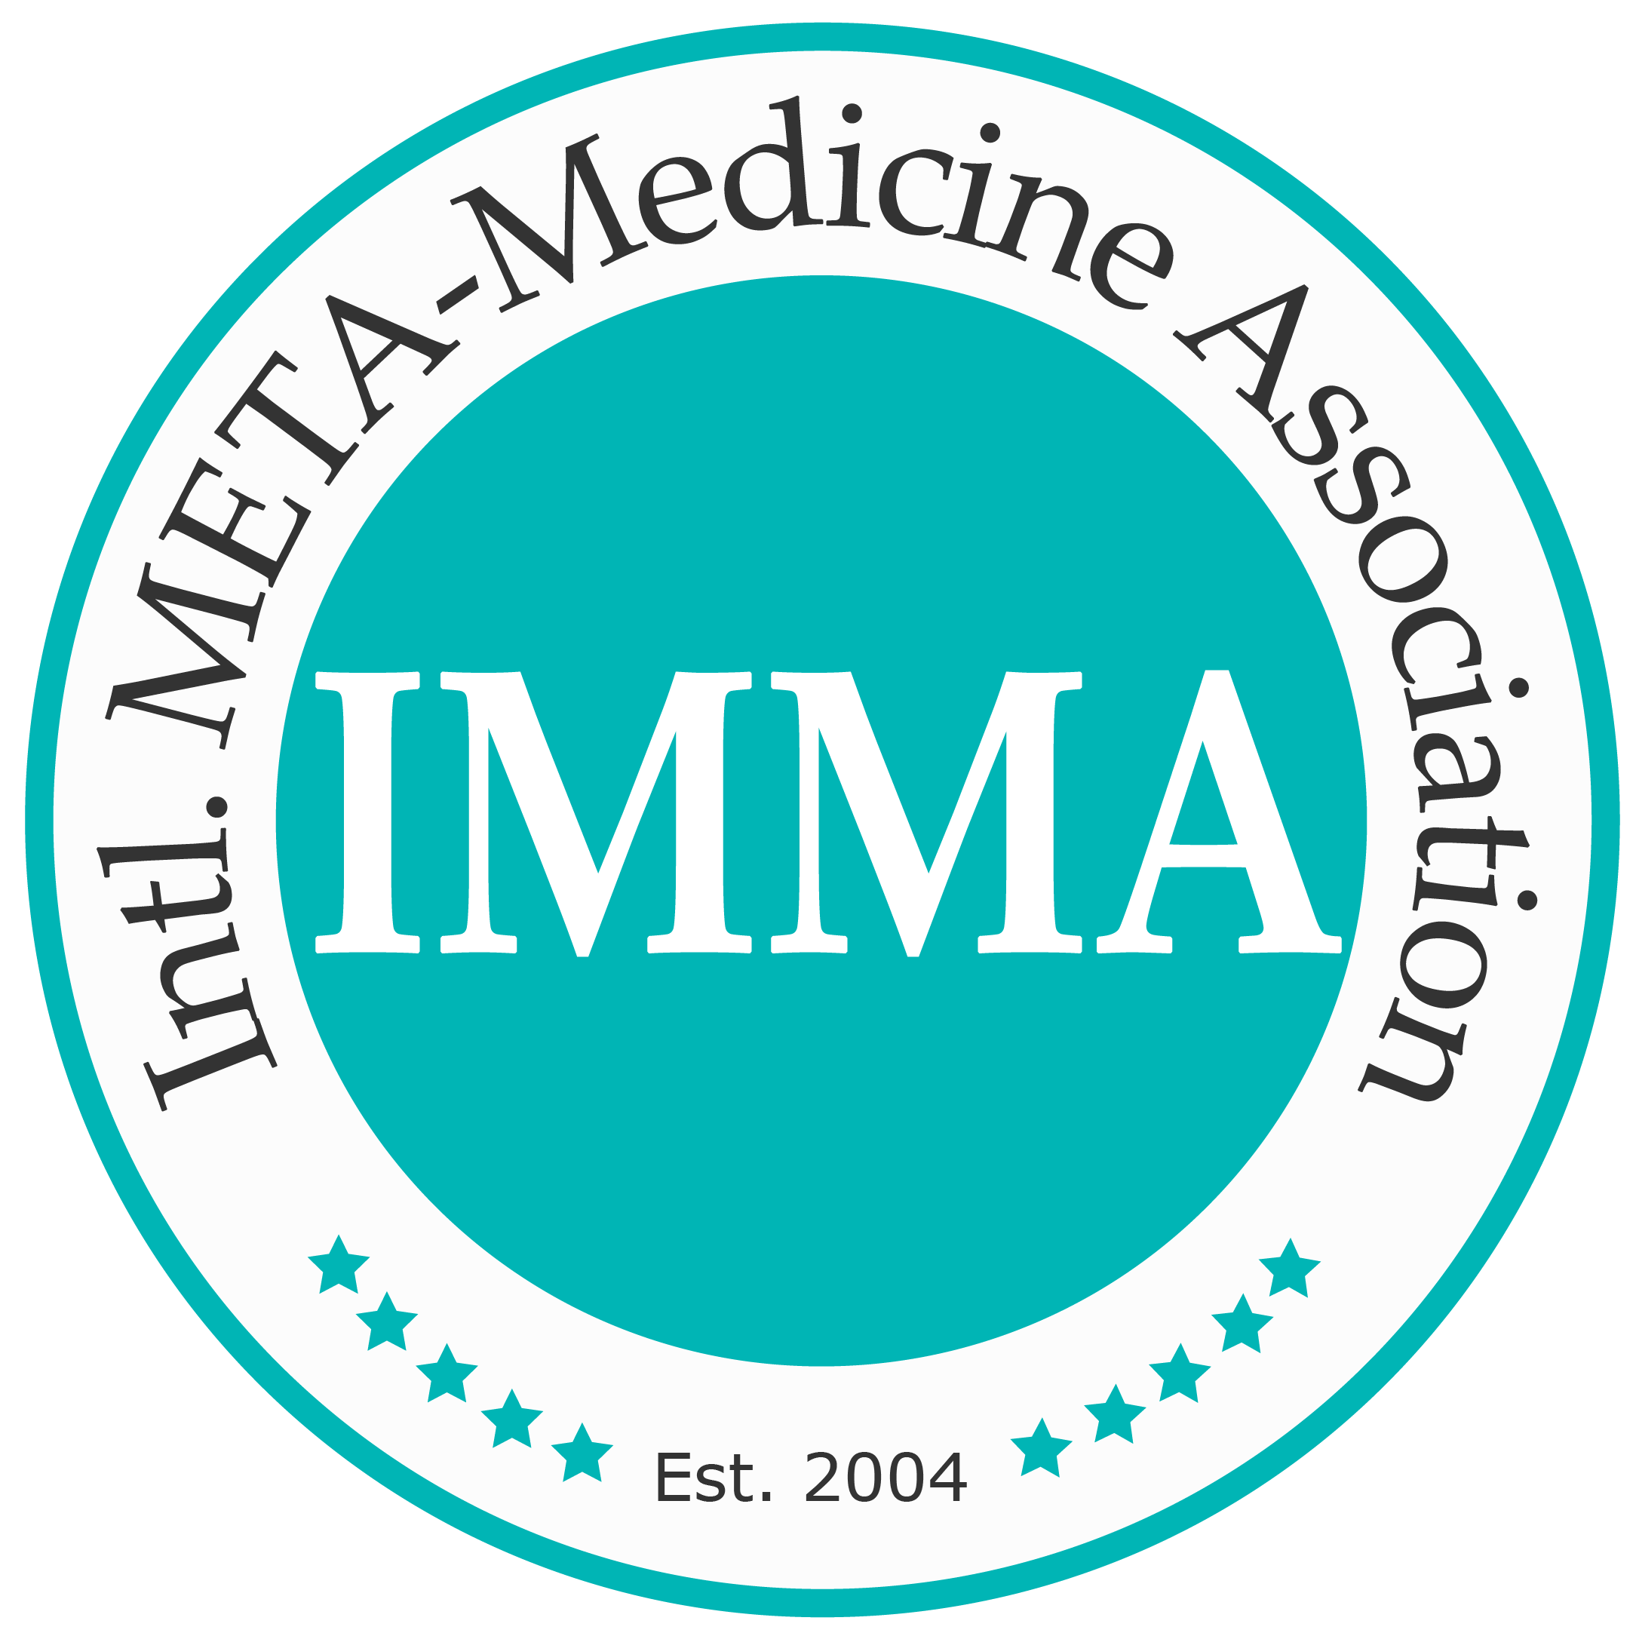
DEIN NAME/FIRMA ADRESSE
GESCHÄFTSDETAILS

META-Health-Konsultation
Einverständniserklärung
DEIN NAME/FIRMA leistet folgende Dienstleistungen:
- META-Health-Konsultation
Integrative bio-psycho-soziale Analyse, um die Stressauslöser, Emotionen und Glaubenssätze zu klären, die die physische und psychische Gesundheit beeinträchtigen.
Durch META-Health wird keine ärztliche Diagnose gestellt, noch geheilt, sondern die Bewusstmachung von Stressoren soll dem Klienten helfen, diese zu ersetzen und Selbstheilung zu ermöglichen und zu erleichtern.
DEIN NAME/FIRMA ist zertifizierte/r META-Health Practitioner der Intl. META-Health Association, deren Standards und Praxiscodex hier aufgeführt sind: http://metamedicine.info/de/code_of_practice.php
- Weitere Methoden, die DEIN NAME/FIRMA anwendet:
EINFÜGEN

Ich habe die Erklärung gelesen und verstanden, und möchte die Dienste von DEIN NAME/FIRMA in Anspruch nehmen.

________________________________________ ___________
(Name des Klienten) (Datum)

